مادة تراكمية في مادة اللغة العربية لامتحان نهاية الفصل الثاني
المستوى الأول

- هذا الملخص لمساعدة الطالب على دراسة وفهم مادة الفترة الثانية.

- سيكون الاختبار النهائي في مادة اللغة العربية في الدروس الثالية: جميع الحروف التي أُخذت خلال الفصل، نساعد الكبير، وطني أجمل ) بالإضافة إلى مادة الدفتر كاملةً و أوراق العمل والاختبارات )
- وسوف يتم عرض مجموعة من النماذج للاختبارات التي تساعد على فهم نمط الدراسة وصورة الامتحان.

......................................................................................................

ورقة عمل في حرف الذال.

- السؤال الأول:
اقرأ الفقرة التالية ثم أجب عن الأسئلة التي تليها:

أنا صديقكم منذر، سأحكي لكم حكايةً:
ذاتَ يومٍ، ومنذ الصّباحِ الباكر، ذهبنا في رحلةٍ مدرسيةٍ إلى حديقةِ الْحيوانات، ووقفنا بذهولٍ نشاهدُ العديدَ منَ الْحيوانات لأول مرة.

تعرفنا على حيوانٍ تكسو جسمَه الْأشواك، ويُدْعى الْقنفذ، ويستخدمها للدّفاعِ عن نفسه، وشاهدنا الذّئب، وهو حيوانٌ قويُّ الْبنية، وأوصانا الْأستاذ وقال لنا: يجب أن تتوخوا الْحذرَ منه؛ فهذا حيوانٌ مفترسٌ لاحم.

- من هو راوي القصّة؟
____________________________________________

- ماذا يُدعى الحَيوان الذي تكسو جسمهُ الأشواك؟
____________________________________________

- لماذا أوصى الأستاذُ طُلّابهً أن يتوخّوا الحذر من القنفذ؟
____________________________________________
- استخرج من الفقرة السابق ما يلي:

كلمةً تحوي حرف الذال في وسط الكلمة
كلمة تحوي لاماً شمسية
كلمة تحوي لاماً قمرية

- السؤال الثاني:
نركب ونقرأ:

ذ باب

نب

يب

- السؤال الثالث:
نحلل:
ذراع

مُذيع
جُذور

ذُبابة

- السؤال الرابع:
نكتب حرف ( ذ ، ــــذ ) في المكان المناسب:

تلميــ..... .....بابة مُــ....كر جــ....ع
حــ....اء ذ....ــل مــ....يــاع بـ....ور

- السؤال الخامس:
كون من الحوف الأتية كلمة صحيحة:
ذ ، ا ، ن ، و، ر ، ت، ي ، ج ، م ، ل ، خ ، ب ، ح
- ______________
- ______________
- ______________
- ______________

❖ أَﻛْﺗُبُ اﻟﻛﻠﻣﺔ اﻟداﻟﺔ ﻋﻠﻰ اﻟﺻورة: ) أمجد - ﻫﺎﻟَﺔ - زُﻫور (

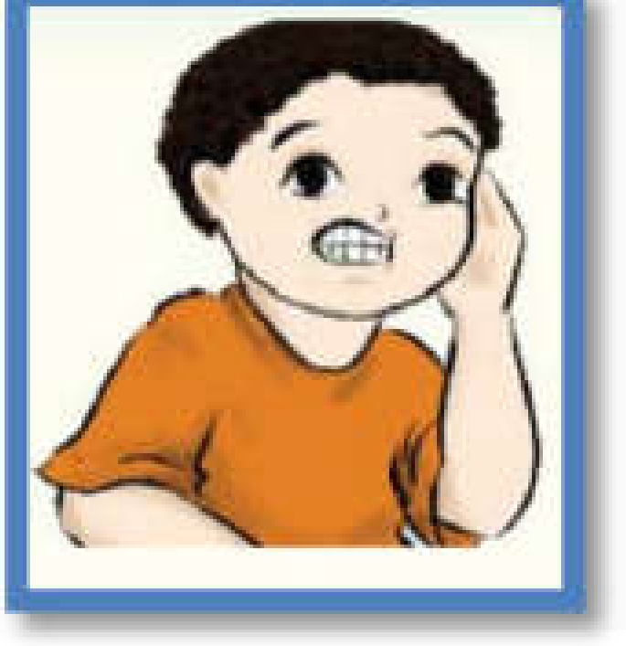

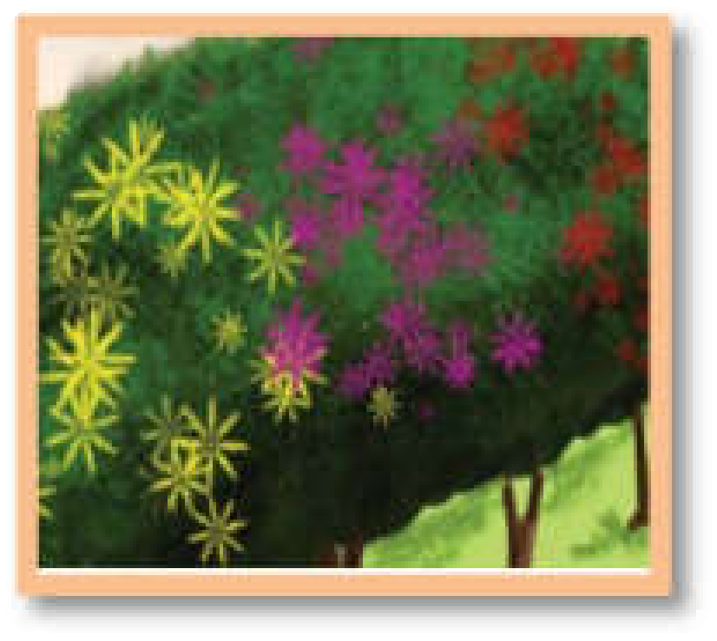



.........................
.........................
.........................

❖ أﺣﻠل اﻟﻛﻠﻣﺔ إﻟﻰ ﺣروف:
زُﻫور

ﻧَﻬﯾل

أمجد

❖ أرﻛب اﻟﻛﻠﻣﺔ ﻣن اﻟﺣروف:
ل | ﯾـ | ـﻬـ | ﻧَـ

ر | و | ﻫـ | زُ

ـﺔ | ﻟـ | ا | ﻫـ

❖ أُﺟرّد ﺣرف اﻟﻬﺎء ﺑﺣﺳب ﺻورﺗﻪ ﻓﻲ اﻟﻛﻠﻣﺔ ) ه - ـﻬـ - ـﻪ - ٥ (
ﻫﺎﺗِف
ﺷَــﻬـــد
ﻧَـﺑـﯾــﻪ
ﺷﺎﻫــد
دارﻩ
ﻛَــﻬْــف
....
....
....
....
....
ـﻬـ

❖ أرﻛب اﻟﻛﻠﻣﺔ ﻣن اﻟﺣروف:
س | و | و | ا | طـ

ي | و | ا | و

ف | ﺻـِ | ا | وَ

❖ أﺿﻊ داﺋرة ﺣول ﺣرف اﻟواو

:
ز
ﺣُ ــﻠــو
و
ﺳــوس
و
ﻣــوﻟود
ر
دَﻟْــو
ه
وادي
و
ﻣَــوز
و

 |  | ❖ أُرَﱢﻛبُ و اَﻗْأَر: | ❖ أﺻل اﻟﻣﻘﺎطﻊ و أﻛﺗب اﻟﻛﻠﻣﺔ:
............... | فر |  | -١ ﻧــﺎ ﻓِــظ
............... | هر | ظـا | -٢ ﺣــﺎ ظِر
............... | ئق |  | -٣ ظَ ف
 |  |  | -٤ ظَــرْ ـﻼم

❖ أُدْﺧِلُ أل اﻟﺗﻌرﯾف ﻟﻠﻛﻠﻣﺎت اﻟﺗﺎﻟﯾﺔ ) ال :(
اﻟــﱠﺸــﻤْﺲ
ﺷَـﻤْــﺲ زَﻫْــﺮة ﻧـــﺎر
ﺛَــﻌْـﺒﺎن
اﻟْﻘَــﻤَـــﺮ
ﻗَــﻤَـــﺮ ﺣِــﺼــﺎن
زَﻫْــﺮة

ﺑــﺎب
❖ أﺻﻧف اﻟﻛﻠﻣﺎت اﻟﺗﺎﻟﯾﺔ ﺑﺣﺳب ﻧوع اﻟﻼم ) ﻻم ﻗﻣرﯾﺔ – ﻻم ﺷﻣﺳﯾﺔ (

( السّماء / الرّصيف / الْحياة / الْبحر / النّهار / الّفجر / الطّريق )
  اﻟﻼم اﻟﻘﻣرﯾﺔ ﺗﻛﺗب و ﺗﻠﻔظ و ﻧﺿﻊ ﺳﻛون ﻋﻠﻰ اﻟﻼم. | ﻻم ﻗﻤﺮﻳﺔ
  اﻟﻼم اﻟﺷﻣﺳﯾﺔ ﺗﻛﺗب و ﻻ ﺗﻠﻔظ و ﻧﺷدد اﻟﺣرف اﻟذي ﯾﻠﯾﮭﺎ | ﻻم ﺷﻤﺴﻴﺔ

❖ أﺻﻧف اﻟﻛﻠﻣﺎت اﻟﺗﺎﻟﯾﺔ ﺑﺣﺳب ﻧوع اﻷﻟف ﻓﻲ آﺧر اﻟﻛﻠﻣﺔ:

ﺣَﻼ ﺣَ ــﯾْــﻔــﺎ ((
ﻧَﺟْوى
ارﻣــﺎ
ﺟَ ﻧــﻰ
ﻋَــﻠــﻰ
دﯾﻧــﺎ
)) ﻣَﺷْــﻔﻰ

ى | أﻟﻒ ﻣﻘﺼﻮرة ) ﻟﻴﻨﺔ (

ا | أﻟﻒ ﻗﺎﺋﻤﺔ ) ا (

❖ أﻛﻣل اﻟﻛﻠﻣﺔ ﺑﺷﻛل اﻟﺣرف اﻟﻣﻧﺎﺳب: )) ﯾـــ - ي - ى : (

أ....ﻣَـن ﺣَ ـﻠْــو.... ﺣَ ـﻠْــو.... ﺳـﺎﻣــ.... ﺷﺎ.... ﻣَﺑْـﻧــ.... ﻛْـﺗُـب...

السؤال الأول/ أضع دائرة حول ما أستمع إليه:

 | نَ | نِ | نا | ني
2- | زِحام | حِسان | حَنان | حَمام
3- | راما | ريما | ميرا | ريما

السؤال الثاني/ أحلل الكلمة إلى حروف:

حَنان
_____ ______ ______ _______
سامي
____ _____ _____ ______

ناموس
_____ _____ _____ ______ ______

السؤال الثالث/ أركب الكلمة من المقاطع:
  دا | نا
  ميـ | زا | ن
  سيـ | ما
السؤال الرابع/ أكون ثلاث كلمات من المقاطع:

را - سا - ني - دا - نو - زي - دي - نا

- __________________
- __________________
- __________________

السؤال الخامس/ أكتب الكلمة الدالة على الصورة:

 |  | 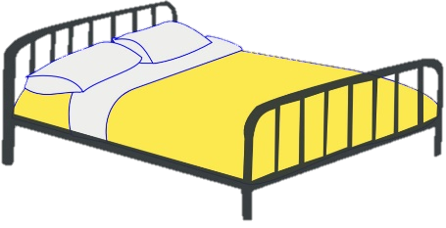
___________________ | ______________________ | ____________________

السؤال السادس/ أكمل الكلمة بالحرف المناسب:

- ميـ___ ان ( ر – ز )
- حِـ___ـان ( سـ - س )
- ريـ___ ( مـ - ـم – م )
- سو___ ( سـ - س )
- بيسا___ ( نـ - ن )

السؤال السابع/ نصنف الكلمات التالية إلى لام شمسية وقمرية:

لام شَمْسيّة
لام قمرية
الْأرض / السِّنين
التُّراب / الْكَنز

السؤال الثامن/ أكتب الجملة بخط مرتب:

زارَ سامي دارَ ريما
_________________________

❖ أرﻛب اﻟﻛﻠﻣﺔ ﻣن اﻟﺣروف:
ر | ﯾــ | ظ | ﻧَــ

ر | ﻓـ | ا | ظ

ر | و | ظ | ا | ﻧـ

❖ أﻛﻣل اﻟﻛﻠﻣﺔ ﺑﺷﻛل اﻟﺣرف اﻟﻣﻧﺎﺳب: )) أَ – إِ - أُ ((


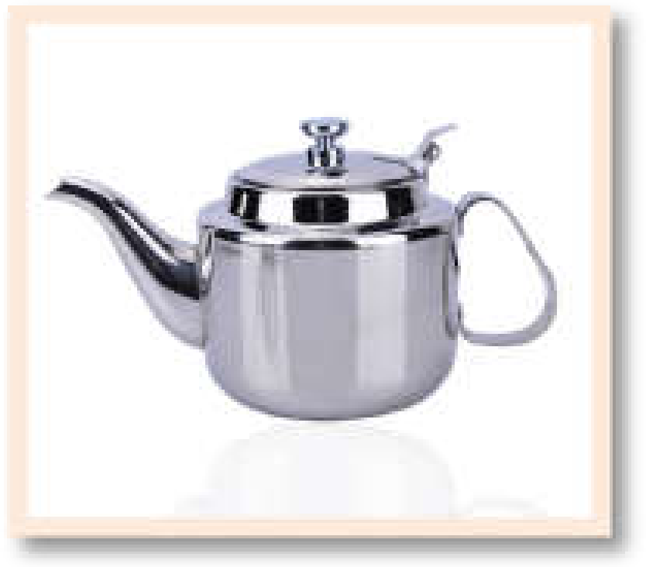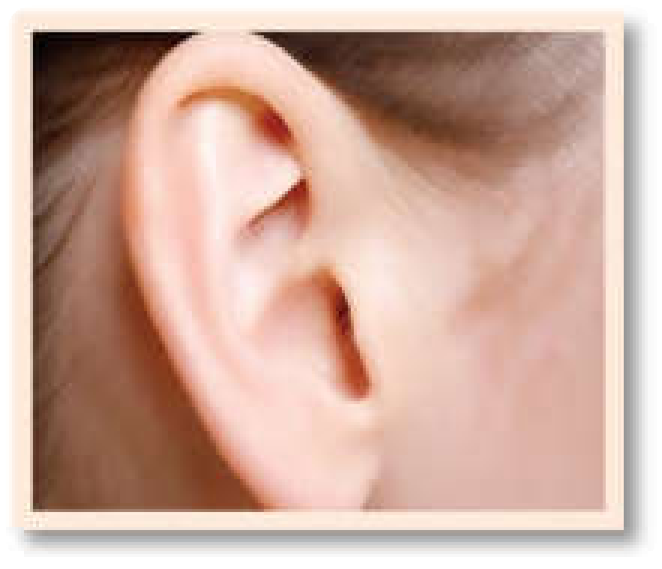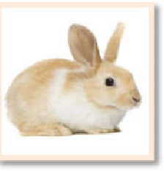

- أرﻛب اﻟﻣﻘﺎطﻊ و أﻛﺗب اﻟﻛﻠﻣﺔ :
أُ
ذُن
أَ
ﻟَم
..........
..........
م | را | إِﻛْـ

ص | ـﻼ | إِﺧْـ

..........
..........
..........

ﻣَن
أَﯾْــ
..........
ﺗـﻲ | رَ | أُﺳْـ

انتهت الأسئلة
معلّمتكم: سماح عساف

